Муниципальное дошкольное образовательное автономное учреждение
«Детский сад № 151»

Интегрированное занятие на тему:
«День семьи, любви и верности»
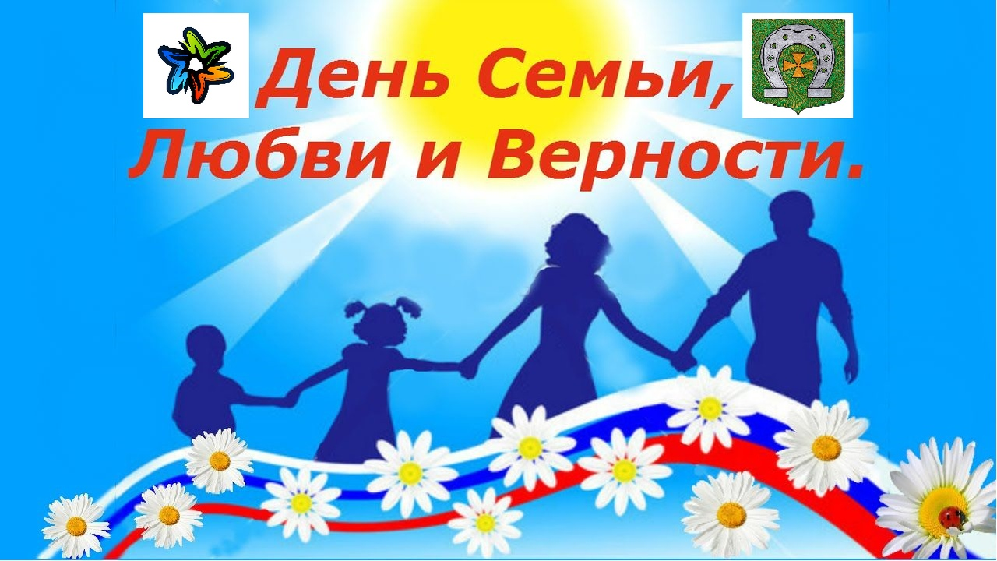
Группа общеразвивающей направленности для детей от 5 до 6 лет №12 «Тополёк».

Подготовила:
Хасанова О.И.

г.Оренбург, 2022г.

Цель:
Воспитание ответственного отношения к семье как к базовой ценности общества.
Задачи:
- Сформировать у детей представление о семье, как о людях, которые живут вместе, любят друг друга, заботятся друг о друге.
- Познакомить с историей возникновения этого чудесного праздника
- Научить вежливо общаться со взрослыми, воспитывать желание заботиться о близких людях.
- Возрождать семейные традиции;
- Воспитывать бережное отношение к семье.
- Развивать способности коммуникативного общения;
- Развивать положительные эмоции и чувства;
- Воспитывать у детей осознание доли собственного участия в создании тёплых семейных отношений;
Образовательные области:
речевое развитие, познавательное, социально – коммуникативное, ИЗО деятельность
Оборудование:
Песни: «Гимн» Ильи Резника, «Я рисую счастье», «Улыбка», русские народные песни - Кадриль, Русская пляска, Калинка-малинка. Изображения цветка ромашки, ромашкового поля, лики святых Петра и Февронии. Разрезанные цветки ромашек на 2 команды.
Ход занятия:
Дети, а вы знаете, что такое семья? Семья – это мир, где царит любовь, преданность и взаимопонимание. Это одни на всех радости, печали, привычки и традиции. Мы знаем много праздников, которые отмечает наш народ, но сегодня мы будем отмечать праздник семьи, любви и верности. Послушайте стихотворение:
Семья – это мы. Семья – это я.
Семья – это папа и мама моя.
Семья – это Владик, братишка родной.
Семья – это котик пушистенький мой.
Семья – это бабушки две дорогие.
Семья – и сестрёнки мои озорные.
Семья – это крёстные тёти и дяди.
Семья – это ёлка в красивом наряде.
Семья – это праздник за круглым столом.
Семья – это счастье, семья – это дом.
Где любят и ждут и не помнят о злом.
Семья – это частичка нашей страны.
Таких частичек много и все они сливаются в одну большую крепкую и дружную семью – нашу Родину! А мы с вами ходим в детский сад, и наша группа – это тоже маленькая частичка, наша семья.
С 2008 года 8 июля в России появился замечательный праздник – Всероссийский день семьи, любви и верности. Этот прекрасный летний день был выбран для праздника не случайно – уже около 780 лет православные почитают в этот день, память святых благоверных князей Петра и Февронии Муромских – покровителей семейного счастья, любви и верности.
В народе 8 июля, День Петра и Февронии, уже давно считается счастливым для любви и просто создан для свадеб. Раньше на Руси был и красивый старинный обычай – праздновать помолвку в День Петра и Февронии.
Святые Петр и Феврония Муромские прославились тем, что, несмотря на все трудности, которые вставали на их жизненном пути, они сумели сохранить свою семью в целомудрии, верности, любви.
В честь этого праздника Илья Резник написал Гимн (звучит гимн)
Хрустальным голосом капели
Звенит ребячий смех чудесный,
И мать сидит у колыбели,
Дитя лаская тихой песней.
И дом, молитвой освященный,
Стоит, открытый всем ветрам.
И учит бабушка внучонка
Словам: Отчизна, Мама, Храм!
ПРИПЕВ:
Друг друга храните во все времена.
Живите в ладу и гармонии.
И пусть будет жизнь ваша освящена
Любовью Петра и Февронии!
Семья – любви великой царство.
В ней вера, праведность и сила.
Семья – опора государства,
Страны моей, моей России.
ПРИПЕВ.
Семья – источник изначальный,
Небесным ангелом хранимый,
И грусть, и радость, и печали
Одни на всех, неразделимы!
Пусть повторятся в поколениях
Благословенной жизни дни.
Храни, Господь, очаг семейный,
Любовь любимых охрани!
Символом праздника является ромашка - этот простой полевой цветок издревле считался на Руси символом любви. К Всероссийскому дню семьи, любви и верности были созданы памятные медали: «За любовь и верность». На одной стороне медалей изображен символ праздника - ромашка, на другой - лики святых Петра и Февронии.
На тему семья написано много стихов, поговорок, рассказов.
Семья – это дружба, стабильность, уют.
Семья – это место, где верят и ждут.
Где примут любого, поймут и простят,
Где правят улыбка и любящий взгляд.
В семье разделяют всегда всё на всех:
Проблемы, удачи и радостный смех.
Так будьте же крепкой счастливой семьёй,
Тогда вас печаль обойдёт стороной!
В руках у меня ромашка. Ромашка – это самый известный и любимый цветок России. С древних времён он был символом любви. Поэтому символом сегодняшнего праздника стал именно этот цветок.
Ребята это не простая Ромашка, а с секретом. Каждый лепесток – волшебный, с заданиями, которые нам предлагает выполнить цветок (5 лепестков).
Белая ромашка — солнце в серединке.
На огне горячем — лепесточки-льдинки.
Лепесточки-льдинки медленно срываю:
Веселое задание с ромашки выполняю.
Первый лепесток игра «Собери ромашку» подвижная игра
Символ праздника – ромашка, но она, смотрите, вся рассыпалась, её нужно собрать.
Дети делятся на 2 команды и под песню «Улыбка» собирают ромашку из лепестков.
Второй лепесток игра разминка «Наша дружная семья».
Наша дружная семья: Марш на месте
Мама, папа, брат и я. Наклоны влево, вправо, назад, вперед
Спортом любим заниматься, Рывки руками перед грудью
И, конечно, закаляться. Рывки руками вверх-вниз.
Мы – счастливая семья, Прыжки на месте
Мама, папа, брат и я. Вдох - руки вверх, выдох – руки вниз.
Третий лепесток Загадки.
- Без чего на белом свете
Взрослым не прожить и детям?
Кто поддержит вас, друзья?
Ваша дружная. (семья)
- Кто милее всех на свете?
Кого любят очень дети?
На вопрос отвечу прямо:
— Всех милее наша. (мама)
- Кто научит гвоздь забить,
Даст машину порулить
И подскажет, как быть смелым,
Сильным, ловким и умелым?
Все вы знаете, ребята, —
Это наш любимый. (папа)
- Кто любить не устает,
Пироги для нас печет,
Вкусные оладушки?
Это наша. (бабушка)
- Он трудился не от скуки,
У него в мозолях руки,
А теперь он стар и сед —
Мой родной, любимый. (дед)
- Радость делит он со мной,
За меня всегда горой.
Коль беда случится вдруг,
Мне поможет верный. (друг)
Четвёртый лепесток конкурс «Построй дом для семьи»
Ребята у каждого из вас есть семья, а у каждой семьи должно быть место где вам хорошо, вас любят, поддерживают и помогают и конечно это ваш дом.
Двум командам выдаются кубики, по команде нужно добежать до обруча, и начат строительство дома, вернуться назад, передав эстафету.
Пятый лепесток конкурс «Подарок для моей семьи»
Под песню «Я рисую счастье» дети делают аппликацию в виде ромашек из ватных палочек.
Детский сад тоже можно назвать большой и дружной семьей.
Дорогие ребята мы выполнили почти все задания нашей ромашки, но у нас с вами остался последний лепесток.
Шестой лепесток «Мне нравится танцевать»
Дети танцуют под русские народные песни. (Кадриль, Русская пляска, Калинка-малинка, Коробочка)
Подведение итога:
Сегодня, придя домой, не забудьте поздравить своих родителей, пожелать им любви, здоровья и счастья. А в подарок можете вручить им свои красивые работы.
Любите! И цените счастье!
Оно рождается в семье,
Что может быть его дороже
На этой сказочной земле!
Надеюсь, что когда вы вырастите, будете ценить, уважать, охранять и заботиться о своих семьях.

